INFORMAÇÕES GERAIS
Antes de preencher este formulário, o laboratório solicitante já deve ser membro associado ou já ser Reconhecido pela Rede Metrológica RS. Confira os procedimentos para associação ou reconhecimento para maiores detalhes sobre estas etapas e verifique com a Secretaria Executiva da Rede Metrológica RS se esta é a revisão mais recente do formulário de solicitação. Preencha um formulário para cada área de atuação diferente do laboratório, se houver.

DADOS DE IDENTIFICAÇÃO

Instituição

Nome do Laboratório
Área de atuação | Para Laboratórios de ensaios (classe):
Área de atuação | Para Laboratórios de calibração (área):

Classe de Ensaio do Laboratório: Ensaios Químicos; Ensaios Mecânicos; Ensaios Metalográficos; Ensaios Microbiológicos; Ensaios Biológicos e Toxicológicos; Ensaios Elétricos; Interferência Eletromagnética; Ensaios Não destrutivos; Ensaio Acústico; Ensaio Óptico, Ensaio de Radiações Ionizantes, Ensaio Térmico.
Área de Calibração do Laboratório: Eletricidade, Tempo e Frequência; Rádio Frequência; Dimensional; Temperatura e Umidade; Volume e Massa Específica; Força, Torque e Dureza; Viscosidade; Massa; Pressão, Vazão e Nível; Radiações Ionizantes; Acústica e Vibrações; Óptica; Outras.

CNPJ nº |  |  |  | Inscrição Estadual

Fone/Fax

Endereço
Cidade/Estado |  |  |  |  | CEP
Web Site |  |  |  |  | E-mail
ENVIO DA SOLICITAÇÃO
Data de envio do documento |  |  | Gerente Técnico
 |  |  | Gerente da Qualidade (se houver)

ACREDITAÇÃO E/OU CERTIFICAÇÃO
O Laboratório é acreditado pela Cgcre do Inmetro? Em qual área?
O laboratório possui alguma outra certificação? Qual?

TIPO DE AVALIAÇÃO SOLICITADA (Com base na norma ABNT NBR ISO/IEC 17025)
 | Inicial: para Reconhecimento de Competência |  | Periódica com aumento de escopo
 | Periódica com atualização da lista reconhecida |  | Outras:

AVALIAÇÃO DO SGQ (Marcar opção desejada)
 | Opção A (avaliar SGQ de acordo com requisito 8 da ABNT NBR ISO/IEC 17025) |  | Opção B (empresa possui o processo de ensaio ou calibração certificado ABNT NBR ISO9001, sendo isso descrito no certificado emitido)
 | Laboratório já é acreditado (Requisito 8 da norma já foi avaliado pela CGCRE) |  | Outras:

ENVIO DA SOLICITAÇÃO - O presente formulário deve ser enviado para o e-mail avaliacao@redemetrologica.com.br
Além dos requisitos da norma solicitada para avaliação o laboratório deve atender as NIT-DICLAS aplicáveis a sua área de atuação, disponíveis em: http://www.inmetro.gov.br/credenciamento/organismos/doc_organismos.asp?tOrganismo=CalibEnsaios Informamos que os DOC CGCRE também podem ser consultados em caso de dúvidas técnicas, sendo estes orientativos ao processo de avaliação.

PARTICIPAÇÃO EM ENSAIOS DE PROFICIÊNCIA / PROGRAMAS INTERLABORATORIAIS / COMPARAÇÕES BILATERAIS*
Cód. Lab. | Nome(s) do(s) Programa(s) /  Data da(s) rodada(s) // Provedor(a) do Programa | Parâmetro (para labs de ensaios) / Equipamento (para labs de calibração)
* Informar no quadro acima a participação em programas de comparação interlaboratorial na área em que está sendo solicitado o reconhecimento. O laboratório deve participar de ensaios de proficiência / comparações interlaboratoriais (sempre que houver um programa disponível, conforme política estipulada no RM62). Colocar participação nos últimos 2 anos.

PREENCHER A TABELA ABAIXO COM OS CÓDIGOS DOS DOCUMENTOS DO LABORATÓRIO (preencher se for solicitação para avaliação oficial de reconhecimento)
Requisitos da Norma ABNT NBR ISO/IEC 17025:2017 | Documentos
4. Requisitos Gerais
4.1 Imparcialidade
4.2 Confidencialidade
5 Requisitos de estrutura
6 Requisitos de recursos
6.2 Pessoal
6.3 Instalações e condições ambientais
6.4 Equipamentos
6.5 Rastreabilidade metrológica
6.6 Produtos e serviços providos externamente
7 Requisitos de processo
7.1 Análise crítica de pedidos, propostas e contratos
7.2 Seleção, verificação e validação de métodos
7.3 Amostragem
7.4 Manuseio de itens de ensaio ou calibração
7.5 Registros técnicos
7.6 Avaliação da incerteza de medição
7.7 Garantia da validade dos resultados
7.8 Relato de resultados
7.9 Reclamações
7.10 Trabalho não conforme
7.11 Controle de dados e gestão das informações
8 Requisitos do sistema de gestão
8.2 Documentação do sistema de gestão (Opção A)
8.3 Controle de documentos do sistema de gestão (Opção A)
8.4 Controle de registros (Opção A)
8.5 Ações para abordar riscos e oportunidades (Opção A)
8.6 Melhoria (Opção A)
8.7 Ações corretivas (Opção A)
8.8 Auditorias internas (Opção A)
8.9 Análises críticas pela gerência (Opção A)

LABORATÓRIOS DE CALIBRAÇÃO

( ) Conforme o último certificado do laboratório. Neste caso não é necessário o preenchimento da lista abaixo.

( ) Primeira solicitação ou alteração do escopo de reconhecimento (sempre que houver mudança de faixa, incerteza de medição, norma ou aumento de escopo) é necessário o preenchimento da lista abaixo:

Leia maiores informações em como elaborar o escopo no RM54 disponível em nosso site

Real.  L/C* | Item  Nº | Serviço de Calibração  Calibration Service | Faixa de Medição  Range of Measurement | Melhor Capacidade de Medição (±)  Best Measurement Capacity
L | 01 | Equipamento XYZ | 0 a 30 (unidade) | 0,5
- | - | AUMENTO DE ESCOPO (preencher abaixo os serviços que estiverem relacionados com a solicitação de aumento de escopo – depois da 1° avaliação já realizada) | - | -
* Preencher com L, caso a calibração seja realizada no laboratório e/ou com C, caso a calibração seja realizada nas instalações do cliente.

LABORATÓRIOS DE ENSAIOS

( ) Conforme o último certificado do laboratório. Neste caso não é necessário o preenchimento da lista abaixo.

( ) Primeira solicitação ou alteração do escopo de reconhecimento (sempre que houver mudança de faixa, incerteza de medição, norma ou aumento de escopo) é necessário o preenchimento da lista abaixo:

Áreas padrão de atividade para formar o escopo de ensaios:

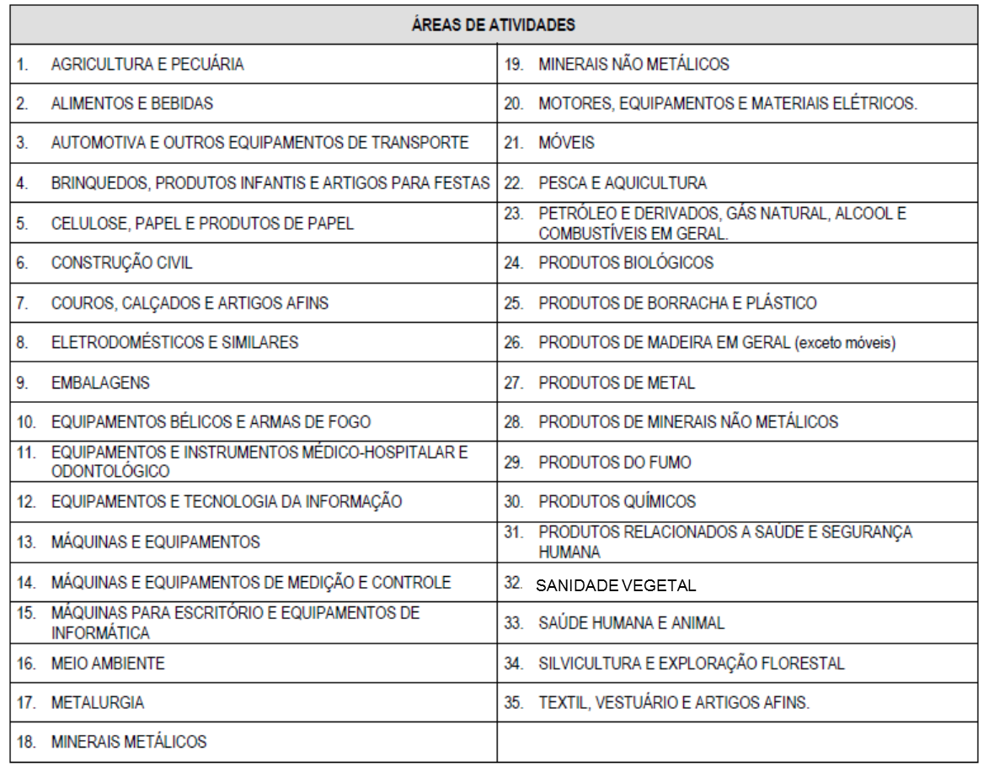

N° | Área de Atividade/ Produto | Descrição do Ensaio  (Técnica analítica e parâmetro) | Faixa de Operação ou LQ (unidade) | Norma ou Procedimento
- | Exemplo:  Meio Ambiente/  Água Superficial | Determinação de Metais por Espectrometria Absorção Atômica por Chama de Ar Acetileno: | - | Standard Methods 22th ed. 2012 - Método 3030 E e 3111 B
01 | Exemplo:  Meio Ambiente/  Água Superficial | Chumbo | LQ=0,118 mg Pb/L | Standard Methods 22th ed. 2012 - Método 3030 E e 3111 B
02 | Exemplo:  Meio Ambiente/  Água Superficial | Cobre | LQ=0,223 mg Cu/L | Standard Methods 22th ed. 2012 - Método 3030 E e 3111 B
- | - | AUMENTO DE ESCOPO (preencher abaixo os serviços que estiverem relacionados com a solicitação de aumento de escopo – depois da 1° avaliação já realizada) | - | -

PARA LAB. DE ENSAIOS: AMOSTRAGEM / COLETA
( ) Conforme o último certificado do laboratório. Neste caso não é necessário o preenchimento da lista abaixo.

( ) Primeira solicitação ou alteração do escopo de reconhecimento (sempre que houver mudança de faixa, incerteza de medição, norma ou aumento de escopo) é necessário o preenchimento da lista abaixo:
( ) O serviço de amostragem também é realizado por pessoal externo ao laboratório (empresa terceira, cliente do laboratório). Se você marcou esta opção, identifique quantas empresas são seus “agentes externos de amostragem” (indústrias e/ou empresas que fazem essa atividade em nome do laboratório): ___ .

N° | Área de Atividade/ Produto | Serviço de Amostragem / coleta e parâmetro analítico relacionado com a amostragem (realizado em campo)  Sampling Service | Faixa de Operação ou LQ (unidade) | Norma ou Procedimento
- | Exemplo:  Meio Ambiente /  Água Superficial | Descrição: Amostragem em rios, lagos e represas. | - | Citar norma ou procedimento relacionado.
01 | Exemplo:  Meio Ambiente /  Água Superficial | Determinação de pH por potenciometria | Faixa: 1 - 14 | Citar norma ou procedimento relacionado.
02 | Exemplo:  Meio Ambiente /  Água Superficial | Determinação de Oxigênio Dissolvido por potenciometria | LQ = 0,2 mg/L | Citar norma ou procedimento relacionado.
- | - | AUMENTO DE ESCOPO (preencher abaixo os serviços que estiverem relacionados com a solicitação de aumento de escopo – depois da 1° avaliação já realizada) | - | -

SIGNATÁRIOS AUTORIZADOS*
Cód. Lab. | Nome(s) Signatário(s) | Formação
* Especificar funcionários que possuem responsabilidade técnica sobre os ensaios/calibrações que serão avaliados.

